Resultaat xxxx
Schatting | Als Scrum Master,  wil ik een definitie voor “Definition of Ready” (DoR) in het project “ABC”  Taak: Voorstel Definitie Definition of Ready | Voortgang
Status

Voorstel definitie Definition of Ready

DoR User Story
- User Story is gedefinieerd in project “ABC”
  - En heeft een nummer (ABC-XXXX)
  - Met dit nummer, wordt er een referentie gelegd naar de User Story
- Er is een korte beschrijving van de “Wie”, “Wat” en “Waarom”

DoR Use Case
- Er is een User Story met een uniek nummer (sleutel)
  - Zie “Definition of Ready” voor een User Story
- De business waarde is duidelijk vastgelegd
- Afhankelijkheden (naar boven en naar onder) zijn geïdentificeerd
  - Geen externe afhankelijkheden kunnen de story blokkeren om uitgevoerd te worden
- De grootte (in punten/dagen) is bepaald door het developers team
- De use case volgt het “Invest” model (Zie hieronder in het Engels)
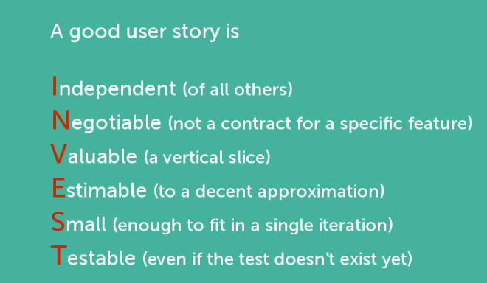
- Het team heeft een goed idee wat er zal in de demo moeten getoond worden.
  - Met andere woorden, het doel van de Use Case is duidelijk
- Acceptatie criteria zijn gedefinieerd
- Acceptatie criteria zijn geaccepteerd door het developers team
  - Eenmaal er aan de acceptatie criteria is voldaan, is de use case afgewerkt.

DoR Sprint
- Alle User Stories voldoen aan hun “Definition of Ready”
- Alle Use Cases voldoen aan hun “Defintion of Ready”
- Alle team leden hebben hun beschikbaarheid voor de sprint gemeld
- Voltijds aan het project = X uren per dag
- De Sprint Backlog is geprioriteerd
- De Sprint Backlog bevat al het werk die geaccepteerd wordt
- Er zijn geen verborgen taken

